Katastrální území Mikulov na Moravě, pozemky ZE – parcela č. PK 9732/2, PK 9733/1
Pozemek parcela č. PK 9732/2 o výměře 993 m² a parcela č. PK 9733/1 o vým. 4449 m² je zapsán s vlastnickým právem na listu vlastnictví č. 368

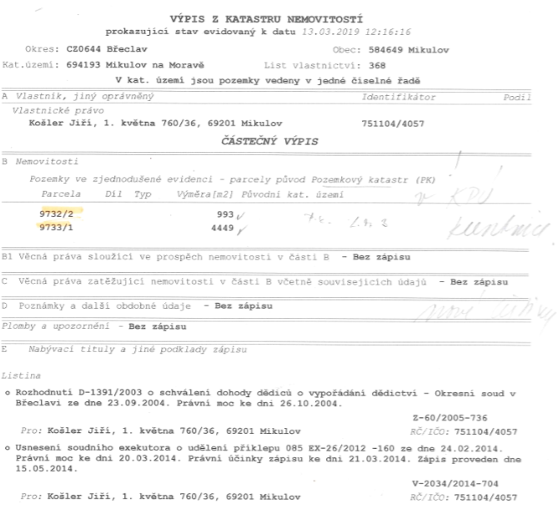

Nabývací listiny jsou založeny v řízení Z 60/2005-736 a Z 2034/2014-704

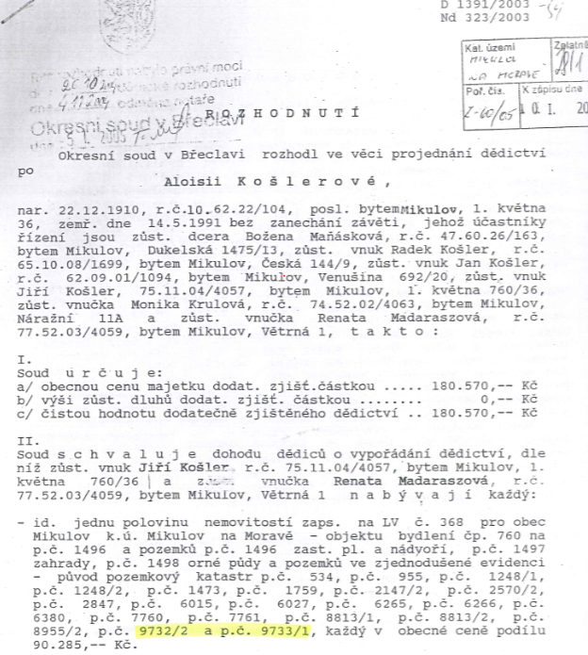
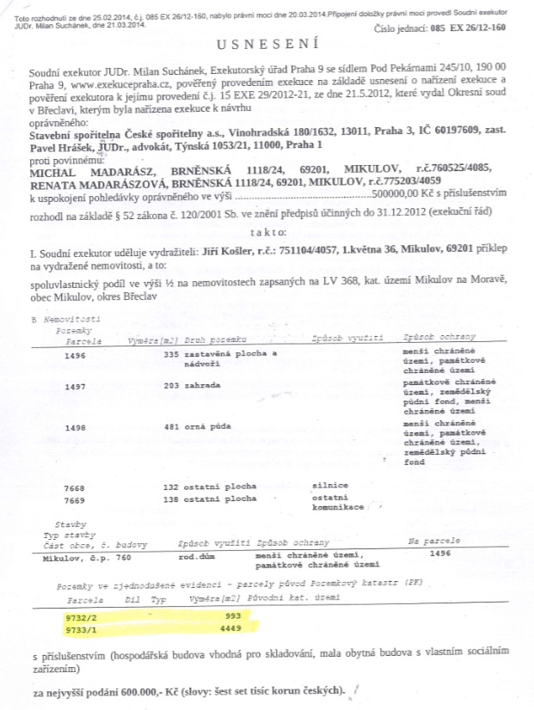
První listinou, na základě které byl proveden zápis do dřívější evidence nemovitostí do části D LV 368 bylo Rozhodnutí Státního notářství v Břeclavi č.j. D 403/68 ze dne 17.2.1969, listina založena v pol. VZ 57/1969

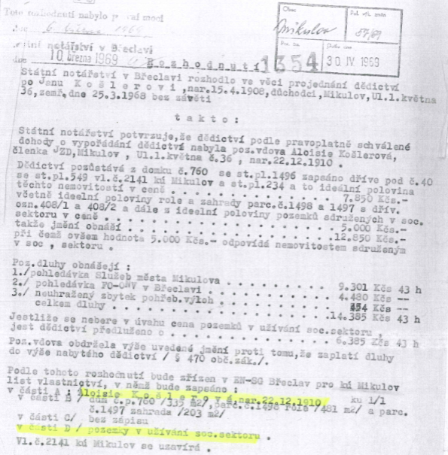
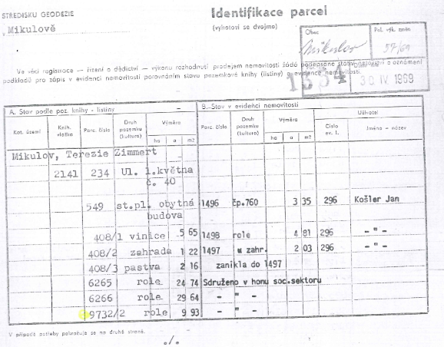
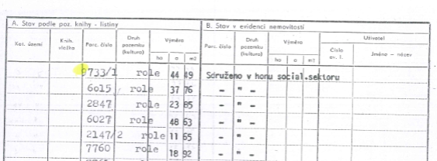
Pozemky do části D LV 368 byly zapsány z údajů vedených v kn. vložce č. 2141, podle údajů uvedených v listině založené v pol. VZ 57/69, i když v daném prostoru již byla platná mapa grafického přídělu.
Polohové určení pozemků PK 9732/2 a PK 9733/1 máme, jsou zobrazeny v mapě pozemkového katastru.
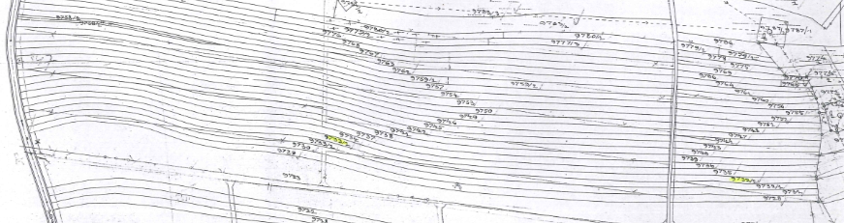
Ale jsou částí parcel dnes vedených v katastru nemovitostí po KoPÚ v katastrálním území Klentnice.
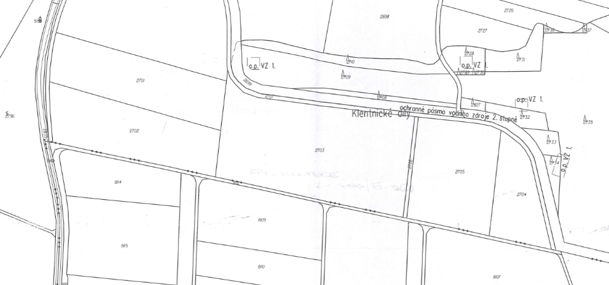
Pozemky parcela č. 2702, 2703, 2704, 2705, a 2706 jsou k dnešnímu dni zapsány na LV 23 a LV 226 s nabývacím titulem rozhodnutím o výměně vlastnických práv pozemkového úřadu, viz dále.
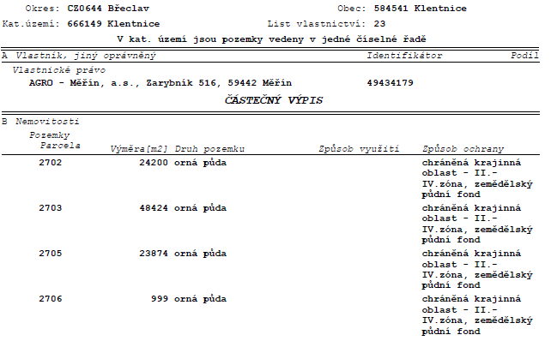
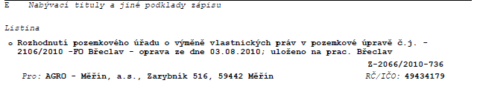
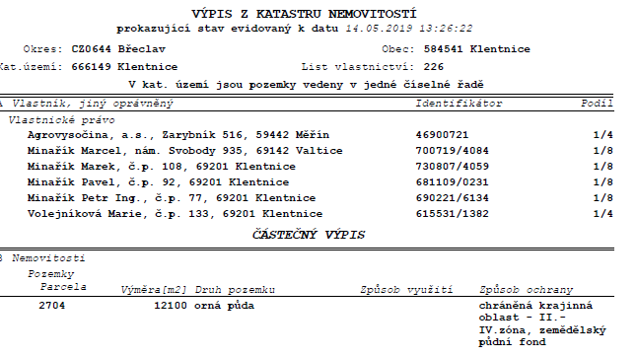

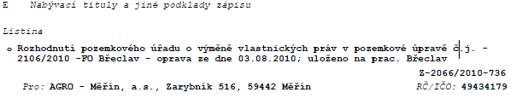

Mapa grafického přídělového plánu v k.ú. Klentnice

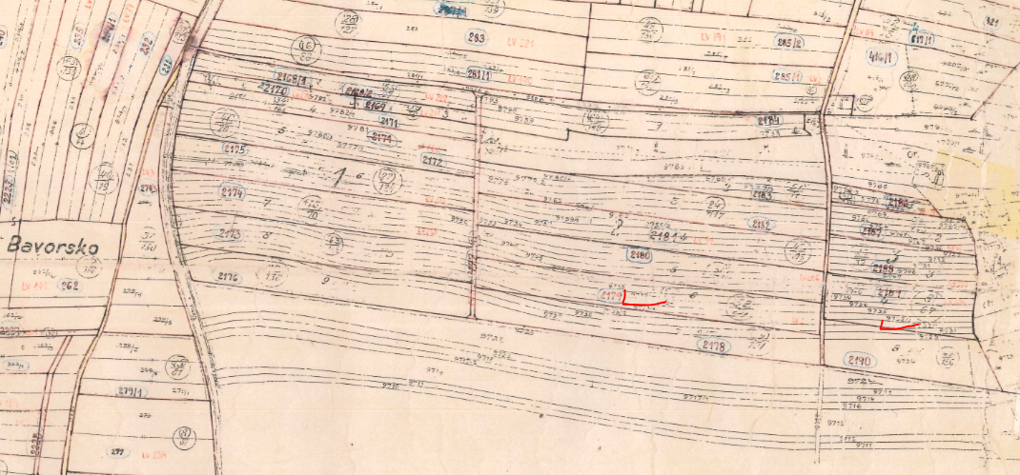

Závěr:
Současný vlastník má na uvedené nemovitosti nové nabývací listiny, zápis proveden v souladu s listinou. I když má katastrální úřad polohové určení k pozemkům parcela č. PK 9732/2, PK 9733/1, nemůžeme vytvořit nový zápis duplicitního vlastnictví do prostoru, který byl řešen Komplexními pozemkovými úpravami.
Katastrální území Mikulov na Moravě a Klentnice jsou obcemi, které byly řešeny v extravilánu grafickým přídělovým plánem. Na straně katastrálního území Klentnice vstupovaly do pozemkové úpravy parcely grafického přídělu, které tam byly řádně zapsány, předpokládám , že při zpracování pozemkové úpravy nikoho nenapadlo , že jsou tam ještě evidovány parcely v pozemkovém katastru z jiného katastrálního území. Situaci by měl řešit pozemkový úřad v JPÚ
Milada Slámová, KP Břeclav
15.5.2019

